## Правила доброго взаимоотношения с детьми.

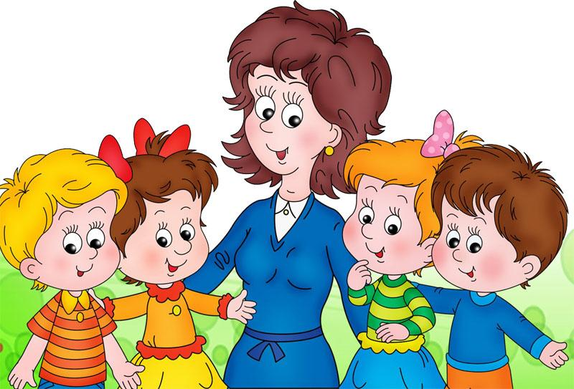

* чаще используйте в своей речи ласкательные обращения, имена;
* пойте с детьми и для детей;
* цените минуты, когда вы вместе можете пережить радость от чего – то увиденного или услышанного;
* стремитесь, чтобы дети получали разнообразные интересные впечатления;
* следите, чтобы им никогда не было скучно и они были чем-то заняты;
* поддерживайте порядок и справедливость, следите за равным соблюдением всеми принятых в группе правил;
* поощряйте стремление и попытки детей что – то сделать, не оценивания результаты их усилий;
* сохраняйте внутреннюю убежденность в том, что каждый ребенок умен и хорош по – своему;
* вселяйте в детей веру в свои силы, способности и лучшие душевные качества;
* не стремитесь к тому, чтобы все дети усваивали материал в одном темпе;
* находите с каждым ребенком личный контакт и индивидуальный стиль общения.
* создавайте положительные традиции жизни группы.

**Памятка педагогу.**

* Уважай детей! Защити их любовью и правдой.
* Не навреди! Ищи в детях хорошее.
* Замечай и отмечай малейший успех ребенка. От постоянных неудач дети озлобляются.
* Не приписывай успех себе, а вину воспитаннику.
* Ошибся – извинись, но ошибайся реже. Будь великодушным, умей прощать.
* На занятии создавай ситуацию успеха.
* Не кричи, не оскорбляй ребенка ни при каких обстоятельствах.
* Хвали в присутствии коллектива, а прощай наедине.
* Только приблизив к себе ребенка можно влиять на развитие его духовного мира.
* Не ищи в лице родителей средство для расправы за собственную беспомощность в общении с детьми.
* Дай ребенку ощутить, что сочувствуешь ему, веришь в него, хорошего мнения о нем, несмотря на его оплошность.

Педагог- психолог: Каверзина Д.Р.